

Numarası : ……………………………….

Adı Soyadı : ……………………………….

Konu: Kesirler (Pay ve Payda Arasındaki İlişki ) Etkinliği

Aşağıdaki şekillerin boyalı kısımlarına karşılık gelen kesir sayılarını altlarındaki kutulara yazalım.

Aşağıdaki şekillerin boyalı olan ve boyalı olmayan kısımlarını kesir ile gösterelim. Şeklin bütününü ifade eden kesirleri örnekteki gibi yazalım.

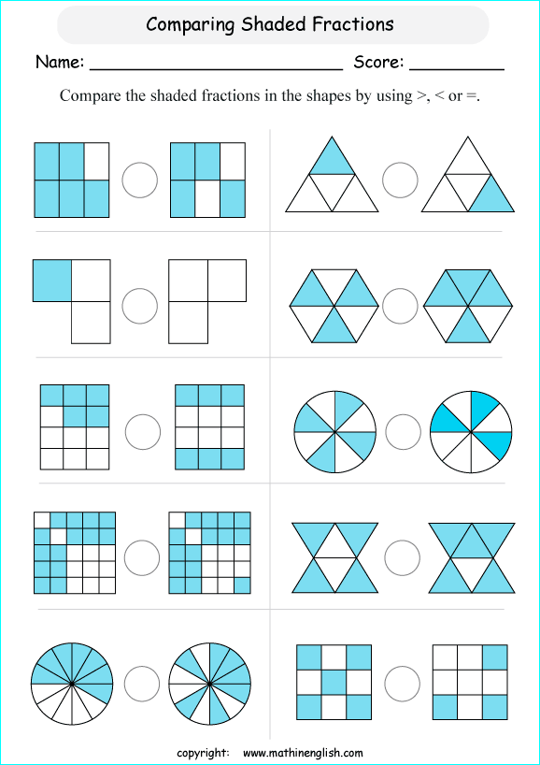

7

7

3

7

4

7



....

....



....

....

....

....

....

....



....

....

....

....

....

....



....

....

....

....

mebders.com

Aşağıdaki kesirleri örnekteki gibi açıklayalım.

Aşağıdaki pay ve paydası verilen kesirleri yazalım. Kesirleri, şeklin üzerinde boyayarak gösterelim.

**7** parçaya ayrılmış.

**2** parçası alınmıştır.

Geriye eriye **5** parçası kalmıştır.

...... parçaya ayrılmış.

...... parçası alınmıştır.

Geriye ...... parçası kalmıştır.

...... parçaya ayrılmış.

...... parçası alınmıştır.

Geriye ...... parçası kalmıştır.

2

7



Pay: 1

Payda: 2

Kesir:

....

....

5

8

....

....



Pay: 4

Kesir:

Payda: 5

...... parçaya ayrılmış.

...... parçası alınmıştır.

Geriye ...... parçası kalmıştır.

2

6

...... parçaya ayrılmış.

...... parçası alınmıştır.

Geriye ...... parçası kalmıştır.

1

5

Kesir:

....

....

Payda: 8

Pay: 2



4

9

....

....

Payda: 10

Pay: 6

Kesir:

...... parçaya ayrılmış.

...... parçası alınmıştır.

Geriye ...... parçası kalmıştır.

6

10



...... parçaya ayrılmış.

...... parçası alınmıştır.

Geriye ...... parçası kalmıştır.

6

12

mebders.com